

**ESCUELA NORMAL DE EDUCACIÓN PREESCOLAR DEL ESTADO DE COAHUILA**

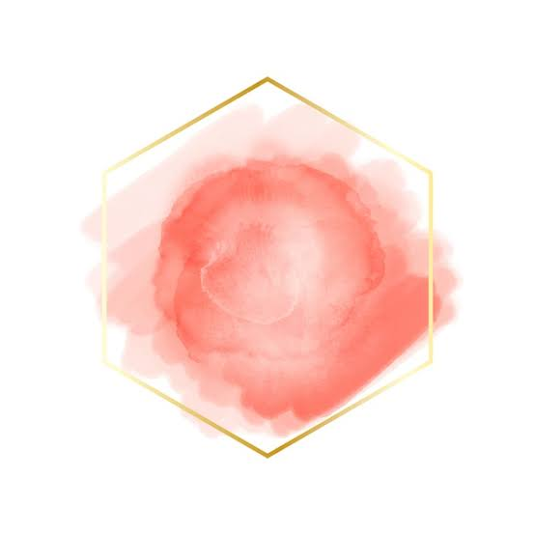

Cuadro de doble entrada

Curso: Estrategias al trabajo docente

Docente: Angélica María Rocca Valdés

Estudiante: Fernanda Merary Ruiz Bocanegra

N.L 17

Grado 2 sección D

Tercer semestre

Saltillo Coahuila. 15 de marzo del 2021

|  |  |  |  |  |
| --- | --- | --- | --- | --- |
|  | Aciertos | Problemas detectados | Áreas de oportunidad | Reflexión y preguntas |
| Diseños de los planes y secuencias didácticas. | Se llevó a cabo como se esperaba, y tuvo el impacto que se deseaba obtener. | Aún falta mejor la neta en la que se estructuro la secuencia, con las actividades. | Considero que se manejaron buenas ideas como la de incluir los títeres de dedos fue excelente | Tengo la idea de cómo se tiene que llevar las actividades en orden para las secuencias, pero dudo mucho se mi misma y dejo que otras personas influyan en mis decisiones al realizar la secuencia. |
| Enseñanza y desarrollo de actividades | Los niños captan la idea de las actividades, si aprendieron lo que se esperaba, la estrategia de enseñanza fue ser un guía para la personita. | Falta fluidez para la explicación de las actividades. | Aunque batalle, logro que le entiendan y las actividades se desempeñan se la mejor manera.  Tengo paciencia, puedo mejorar la manera de llamar su atención. | Me falta tomar riesgos con las actividades, ¿Hay un lugar donde se puedan tomar ideas de actividades para las secuencias? |
| Aprendizajes de los alumnos | Se llevó a cabo al final una recopilación de lo que se había visto, con algunas series de preguntas, se pudo encontrar que la niña puso atención a las actividades, y eso lo aplicó con el rol que juega su familia. | Hubo algunos momentos de distracción y fue necesario explicar más de una vez. | Puedo mejorar y saber en qué momento es de más impacto aplicar el instrumento de evaluación. | Es importante que nosotros como futuros docentes tengamos en cuenta la importancia de colocar un instrumento de evaluación, para ver si es o no se necesitó, ver el tema nuevamente. |
| Contexto | Se llevó de forma presencial, considero que fue la mejor manera de llevar las actividades a cabo.  La niña tenía mucho entusiasmo de trabajar en forma presencial. | Hubo algunas personas que distrajeron a la niña, y en algunos momentos ponía más atención a lo que los demás estaban haciendo. | Se pudo ambientar el entorno de grabación, se que puedo trabajar con mis nervios para hacer el ambiente más relajado, para ambas partes | Es importante tener un área de trabajo tranquila, donde nosotras seamos a lo que el niño le ponga atención, para no perder su atención. Me falta aprender más de tecnológica, porque alguna de mis prácticas será en forma virtual, y no cuento con las herramientas. |
| Recursos | Los materiales que se manejaron, le llamaron mucho la atención a la niña, bueno buena elección de música. | En dos ocasiones de la secuencia se trabajó con hojas de maquina, eso se podría cambiar, faltó material como crayolas. | Me esfuerzo al momento de realizar mis materiales y los trato de hacer de un material duradero. Puedo poner más de mi imaginación para la realización.  A la niña le fácil trabajar con el material. | Aunque haga buenos trabajos, veo el trabajo de algunas de mis compañeras y lo hacen mejor que yo, y bajan mi autoestima, puedo mejorar ese aspecto de mi confianza y mi seguridad |

Contesta el siguiente cuadro